В Госдуме обсудили реализацию образовательных социальных программ

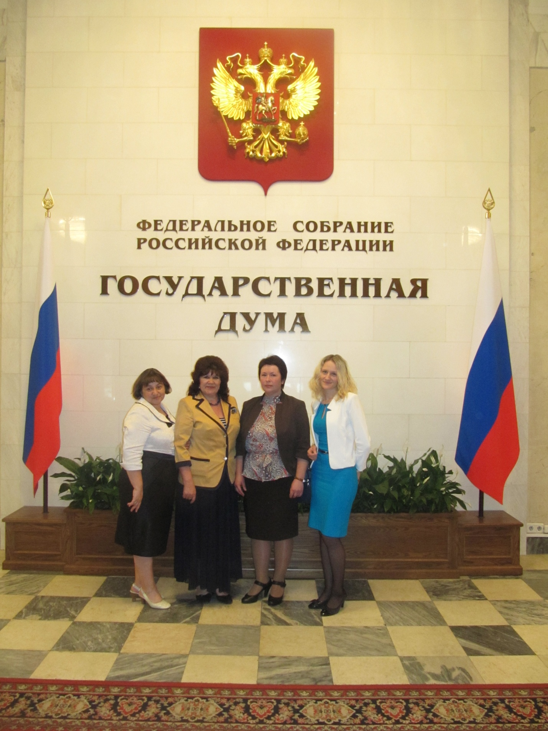
Круглый стол по вопросам реализации социальных программ в области образования состоялся в Госдуме
Круглый стол по вопросам реализации социальных программ в области образования состоялся в пятницу, 16 мая 2014 года, в Госдуме. На мероприятии обсудили возможности привлечения молодых кадров в сельские школы. Встречу открыла председатель Всероссийского педагогического собрания, доверенное лицо Президента Владимира Путина Валентина Иванова. В приветственной речи Иванова вспомнила VI съезд ВПС, в работе которого принял участие президент России в 2011 году. На той встрече присутствовали и молодые учителя сельских школ, которые получили в поддержку 500 000 рублей. Один из преподавателей рассказал президенту о том, что сумма значительно уменьшается за счет подоходного налога. Тогда Путин принял решение взять эти траты на федеральный бюджет. Всероссийское педагогическое собрание вместе с молодыми учителями ведет мониторинг реализации этого проекта в 2014 году.
Заместитель председателя Государственной Думы Федерального собрания Российской Федерации Сергей Железняк поприветствовал представителей 17 регионов, которые воспользовались ипотечной программой для молодого учителя. В число отмеченных регионов вошла и Чувашская Республика. Опытом работы по успешной реализации социальных программ в области образования и комплексном решении проблем молодых специалистов в Чувашии поделилась делегированный член Регионального отделения «ВПС», председатель регионального отделения АССУЛ Чувашии, учитель русского языка и литературы МБОУ «Урмарская СОШ им. Г. Е. Егорова» Валентина Табакова.
